Собрание материалов проекта «Бессмертный полк - Москва» пополнилось новыми данными о героях Великой Отечественной войны
24.02.2015
Накануне Дня защитника Отечества в приемной проекта «Бессмертный полк - Москва» в центре госуслуг Ломоносовского района побывал ветеран Великой Отечественной войны Григорий Прокопьев.
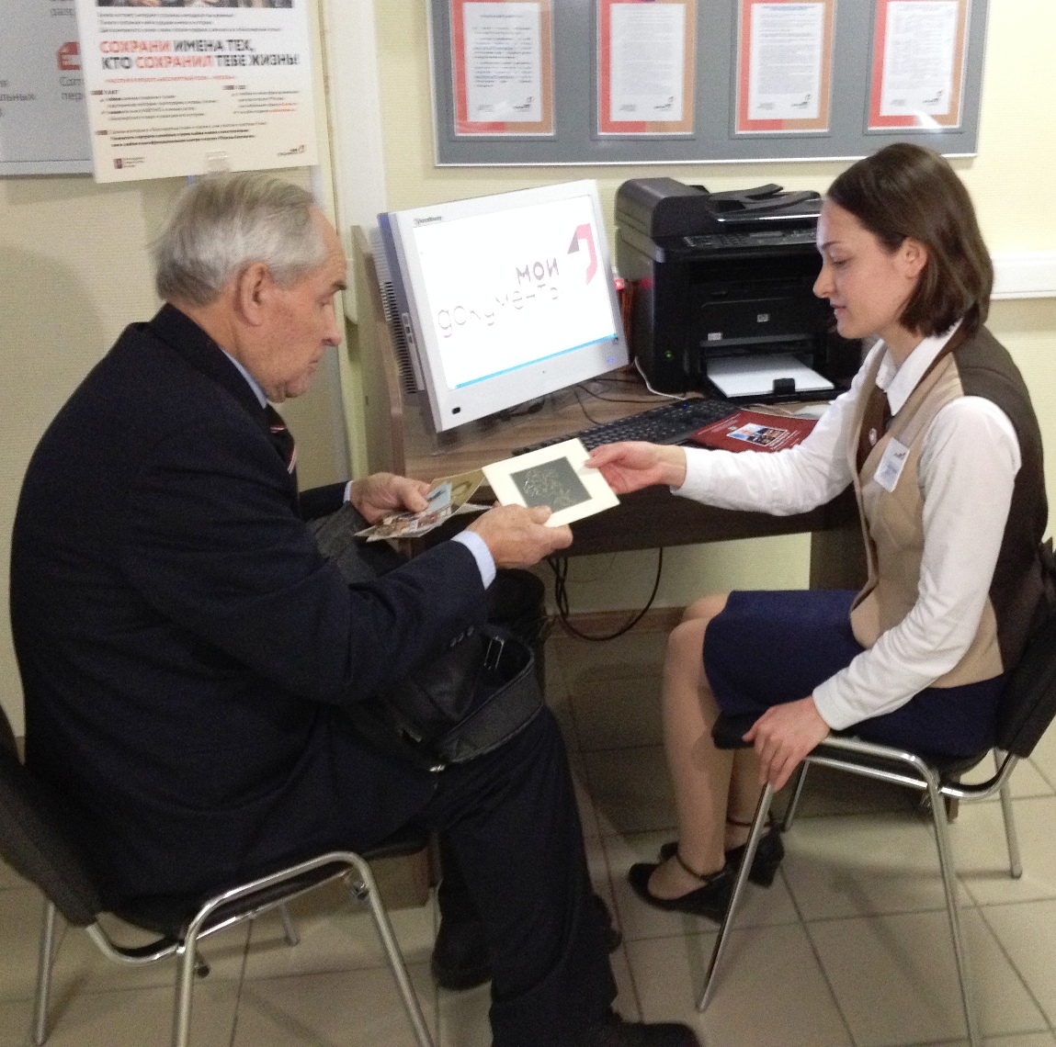
Григорий Семенович был на фронте с первого и до последнего дня войны. Он кавалер ордена Красной Звезды, награжден орденами Отечественной войны I и II степеней, орденом Знак Почета и рядом других наград. Он достиг немалого и в мирной жизни – он доктор экономических наук, профессор. Григорию Семеновичу исполнился 91 год, но он продолжает трудиться, ведет активную работу по патриотическому воспитанию подрастающего поколения,
В приемную центра госуслуг Мещанского района (ЦАО) обратилась Любовь Давыдовна Цвик. Она рассказала о себе, о том, что в годы Великой Отечественной войны (и после Победы также) она работала переводчицей, а также о боевом пути своего супруга Давида Цвика. После войны Любовь Цвик преподавала в одном из московских вузов. Она автор учебников по грамматике немецкого языка.
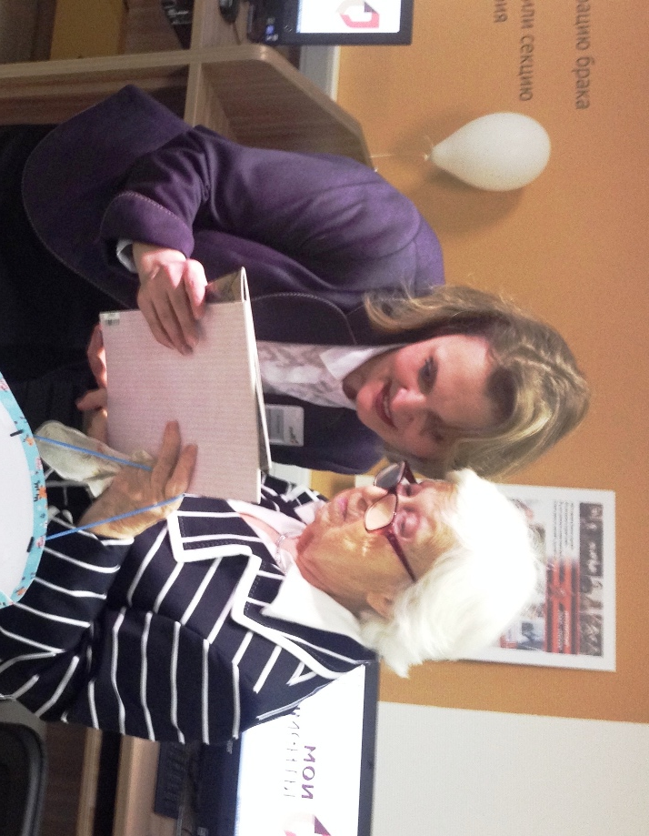
В центр госуслуг района Фили-Давыдково (ЗАО) принес воспоминания о своем отце-ветеране Федоре Ивановиче Маслове его сын Анатолий. В день начала Великой Отечественной войны Ф.И.Маслов сдавал госэкзамен в Московской консерватории, а затем записался в народное ополчение, участвовал в обороне Москвы. В мае 1942 г. был призван в саперный батальон. А в 1944г. назначен художественным руководителем и главным дирижером ансамбля красноармейской песни и пляски 2-го Белорусского фронта. Под его руководством ансамбль дал для бойцов более 2 тыс. концертов на передовой линии фронта. 10 мая 1945 г. состоялся трехчасовой концерт для британских солдат-союзников. Командующий английскими войсками, фельдмаршал Монтгомери поблагодарил коллектив ансамбля за радость встречи с настоящим искусством. Спустя много лет в своей книге «Солдатский долг» маршал Советского Союза Константин Рокоссовский, вспоминая эту встречу, написал: «Фронтовой ансамбль окончательно покорил британцев, от неистовых оваций дрожали стены...»
Во всех московских центрах госуслуг открыты приемные проекта «Бессмертный полк - Москва», цель которого сохранить память обо всех соотечественниках, достойно прошедших Великую отечественную Войну. Все москвичи, которые поделятся воспоминаниями, получат сертификаты участников проекта и приглашение принять участие 9 мая в шествии колонн «Бессмертного полка» с портретами своих родных – героев войны. Эти портреты помогут бесплатно распечатать в центрах госуслуг. Все оригиналы документальных свидетельств, принесенные в приемные, аккуратно копируются и немедленно возвращаются хозяевам.

Адрес страницы: http://uzao.mos.ru/presscenter/news/detail/1607850.html
Префектура Юго-Западного административного округа города Москвы

